**Баг репорт**

**Проверка подсчета итогового количества позиций в Заказе, содержащего услуги**

**Критичность:** critical

**Окружение:**

Версия платформы: 1С:Предприятие 8.3 (8.3.22.2239)

Версия Vanessa Automation : 1.2.040.20

**Проблема:**

Заказ №000000001 от 02.04.2022 21:10:38

Ссылка на заказ e1cib/data/Документ.Заказ?ref=bbef0050ba5c887711e1fc040faf2b04

При добавлении в табличную часть «Товары» новой строки с номенклатурой с видом «Услуга» поле «Количество» недоступно для заполнения и остается незаполненным. Но при этом общее количество по документу «Количество(итог)» увеличивается.

**Скриншот:**

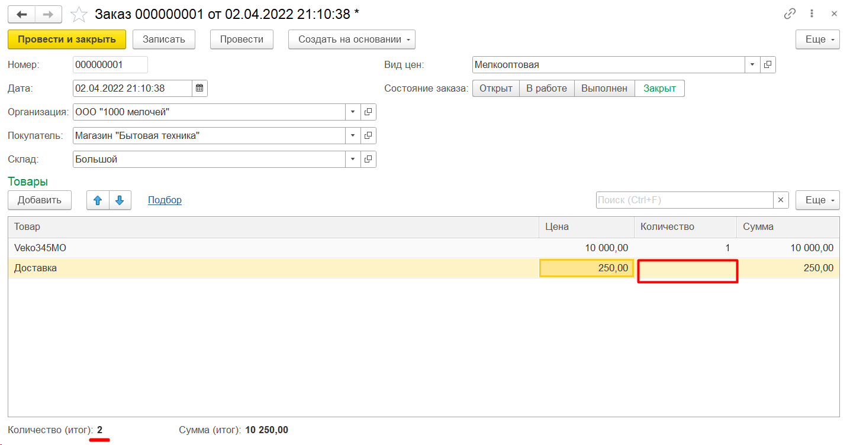

**Шаги воспроизведения:**

1. Открыть Заказ покупателя №000000001 от 02.04.2022 21:10:38 или по ссылке e1cib/data/Документ.Заказ?ref=bbef0050ba5c887711e1fc040faf2b04
2. Добавить в ТЧ Товары элемент справочника товары с видом Услуга, например «Доставка»
3. Количество оставить не заполненным

**Фактический результат:**

В заказе в табличной части Товары (с двумя строками) у строки с товаром Доставка количество не заполнено, значение «Количество (Итог)» = 2

**Ожидаемый результат:** В заказе в табличной части Товары при добавлении строки с товаром, у которого вид = Услуга, значение «Количество (Итог)» не должно увеличиваться.

Тестовая база – демонстрационная база. Можно приложить выгрузку базы, адрес и т.д